Desetiminutovka – fyzikální veličiny
Zadání A

- V sudu bylo 2, 56 litrů vody.
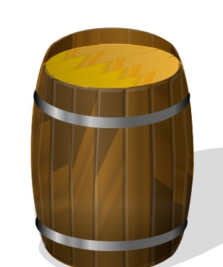
Maminka si nalila do konve na zalévání 1, 9 litru. Kolik vody zůstalo v sudu? Vyjádři v mililitrech.
…………………………………..
………………………………….
…………………………………..
……………………………………

- Petr skákal do písku. Poprvé skočil
3,05 m. Druhý skok měřil 3,39 m. Porovnej délku obou skoků. Kolik cm byl mezi nimi rozdíl?
…………………………………………………………………………………..

- Převeď na jednotku uvedenou na pravé straně :
1,5 dm = ……………………… cm
0,56 m = ………………………. cm
25 cm = ……………………….. dm
4. Jaké měřidlo použiješ na zjištění:
a) délky třídy……………………………
b) obvodu pasu………………………….
c) délky úsečky v sešitě…………………

Obrázky ti pomohou.

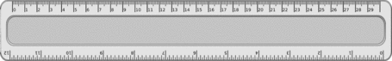
I.

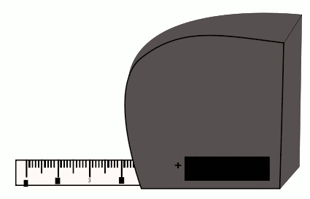
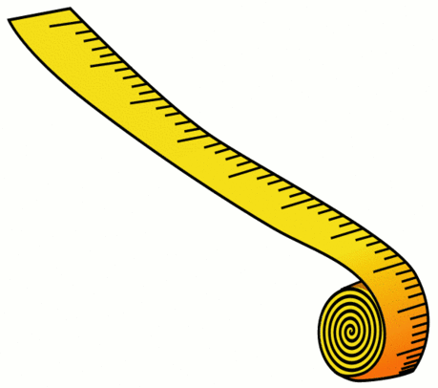
II. III.

Desetiminutovka – fyzikální veličiny
Zadání B

1. Jirka skákal do výšky. Při prvním skoku dosáhl výšky 1, 96 m. Při druhém skoku dosáhl výšky 1,59 m. Porovnej výšku obou skoků. Kolik cm byl mezi nimi rozdíl?

………………………………………………………………………………………………………………………

2. Převeď na jednotku uvedenou na pravé straně.
150 mm = ……………………..dm
6,4 dm = ……………………….cm
0, 32 m = ………………………mm

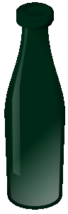
- V lahvi bylo 1, 29 litrů vody.
Maminka ještě přilila 0, 96 litrů. Kolik vody bylo potom v lahvi? Vyjádři v decilitrech.

……………………….......
……………………………
……………………………

4. Jaké měřidlo použiješ na měření:
a) obvodu pasu………………………
b) rozměrů okna……………………..
c) průměru kružnice v sešitě ………………………………………
Obrázky ti pomohou.
I.
II. III.

Všechny uveřejněné odkazy [cit. 2011-04-30]. Dostupné pod licencí Public domain na WWW:
lahev – <http://www.clker.com/clipart-14687.html>
sud – <http://www.pdclipart.org/displayimage.php?album=44&pos=387>
kovový metr – <http://www.pdclipart.org/displayimage.php?album=145&pos=129>
krejčovský metr – <http://www.pdclipart.org/displayimage.php?album=145&pos=128>
pravítko – <http://www.pdclipart.org/displayimage.php?album=37&pos=356>

Řešení:

A.
1. 660 ml
2. druhý skok byl delší o 34 cm
3. 15 cm, 56 cm, 2,5 dm
4. a – III, b – II, c – I.

B.
1. první skok byl vyšší o 37 cm
2. 1,5 dm, 64 cm, 320 mm
3. 22,5 dl
4. a – III, b – II, c - I

